MJESTO U KOJEM ŽIVIM
MJESTA U KOJIMA LJUDI ŽIVE ZOVU SE NASELJA. 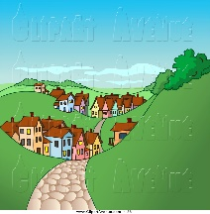
NASELJA MOGU BITI MALA I VELIKA. MALA NASELJA SU SELA. 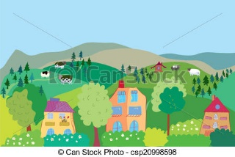
VELIKA NASELJA SU GRADOVI. 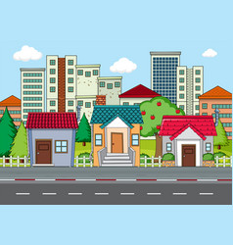
U SELIMA ŽIVI MANJE LJUDI. LJUDI ŽIVE U KUĆAMA.
IMAJU ŽIVOTINJE. 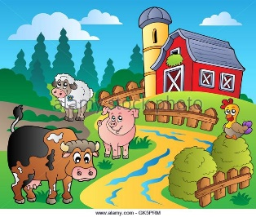 RADE NA ZEMLJI. 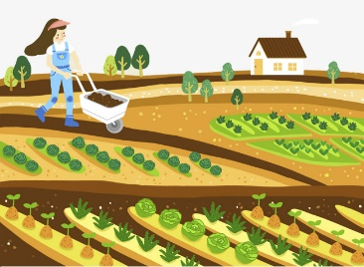 UZGAJAJU POVRĆE I VOĆE.
U GRADOVIMA ŽIVI PUNO LJUDI. LJUDI ŽIVE U ZGRADAMA. 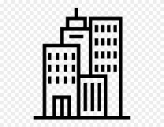 RADE U TVORNICAMA. 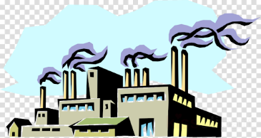 U GRADOVIMA SU: TRŽNICA, 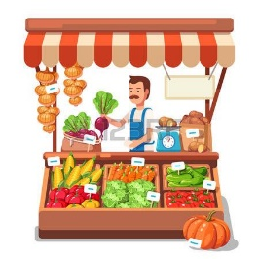 MUZEJ, CRKVA 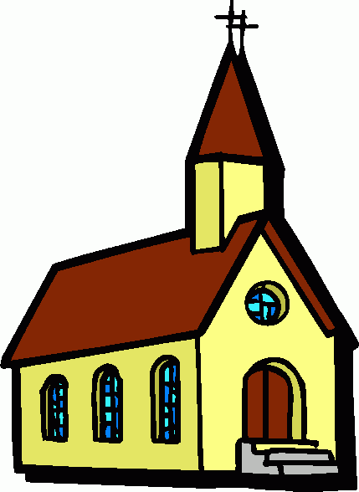,, KAZALIŠTE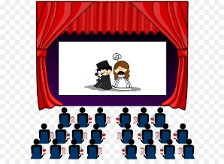 I
KINO

